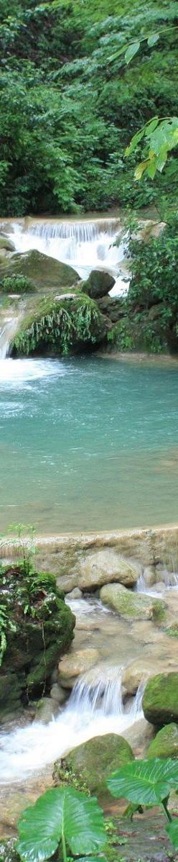

PINAL DE AMOLES 2026
PINAL DE AMOLES

DURACIÓN: 02 DÍAS
Salidas jueves, viernes, sábado, domingo del 18 de marzo al 31 de diciembre 2026

* No aplican para fechas de temporada alta. Consulte fechas en notas.
**Opera con un mínimo de 04 pasajeros.

ITINERARIO
DÍA 1 PINAL DE AMOLES
Llegada por su cuenta al hotel. A las 09.30 hrs iniciaremos la experiencia rumbo al Sendero del Chuvejeque está rodeado por un bosque de álamos y nos guiará a la cascada del mismo nombre, cuenta con 35 metros aprox. de altura. Continuamos camino a rio Escanela donde se realiza una caminata de 40 min. para llegar a la bella cascada Puente de Dios. Tiempo libre. Duración 8 hrs. Alojamiento.

DÍA 2 PINAL DE AMOLES
A las 05.00 hrs salida para visitar el Mirador 4 palos, te aseguramos que su vista panorámica te quitará el aliento. La visita se convierte en una experiencia especial ya que aquí termina el semi desierto queretano e inicia la zona boscosa de la Sierra Gorda. Desde este lugar también podrás observar casi toda la Reserva de la Biosfera. En seguida se disfrutará de una visita a el Cedral, espacio que recibe su nombre por la gran cantidad de cedros blancos que lo rodean. Este cuenta con múltiples formaciones rocosas, desniveles pastizales y dos cascadas cada una con aproximadamente 20 metros de altura. Desayuno en ruta. Fin de los servicios.


INCLUYE  
- 1 noches de alojamiento en Pinal de Amoles con desayuno.
- Visitas y entradas según se menciona en el itinerario en servicio compartido.
- Transporte en unidad turística.
- Seguro de viaje.



NO INCLUYE   
- Tarifas aéreas o de autobús desde y hasta el punto de origen.
- Alimentos y bebidas no especificados en el itinerario y/o el apartado incluye.
- Tours o actividades opcionales.
- Traslados aeropuerto – hotel v.v.
- Early check-in, ni late check-out.
- Propinas pago directo en efectivo.
- Servicios y gastos no especificados.

PRECIOS
Precios por persona en pesos(MX). Opera mínimo con 04 pasajeros.

CATEGORÍA | SGL | DBL | TPL | Mnr 2-11
Turista superior | 6,400 | 5,870 | 5,470 | 4,400
Primera | 6,600 | 5,470 | 5,200 | 4,540
Aplica suplemento de temporada alta del 15% por persona.

HOTELES PREVISTOS O SIMILARES

CIUDAD | CATEGORÍA | HOTEL
Pinal de Amoles | Turista superior | Sarita
Pinal de Amoles | Primera | Cabañas Concay
Podemos cotizar a medida por favor consulte con su ejecutivo.

NOTAS IMPORTANTES
- Precios sujetos a cambio y disponibilidad mínimo 4 personas.
- Nuestros precios pueden sufrir variaciones de valores, hasta que todos los servicios y hospedajes sean confirmados.
- Aplica 15% de suplemento por persona en temporada alta, 28mar-12abr; 1-3may; 15jul-30ago; 12-17sep; 31oct-2nov;
- 14-16nov y 12dic-10ene2027.
- Hay visitas en las que los pasajeros tienen que ir por su cuenta del hotel al punto de encuentro y viceversa. Favor revisar con su ejecutivo.
- Si el hotel elegido no estuviera disponible en la fecha de su viaje, se ofrecerá otra opción recotizando el programa.
- Estos precios solo son válidos para ciudadanos mexicanos.
- Las visitas mencionadas pueden modificarse por otras por temas operativos.
- El día 1 se incluye recorrido en tranvía + tour de leyendas o tour peatonal, por cuestiones operativas.
- Para personas mayores de 70 años aplica suplemento en el seguro de viaje. Favor revisar con su ejecutivo.
- Consulte políticas para cambio y/o cancelaciones
- Considerar la última fecha de cada vigencia como fecha de regreso.
Vigencia hasta el 31 de diciembre de 2026.


